AVANT LANCEMENT DU PROGRAMME :
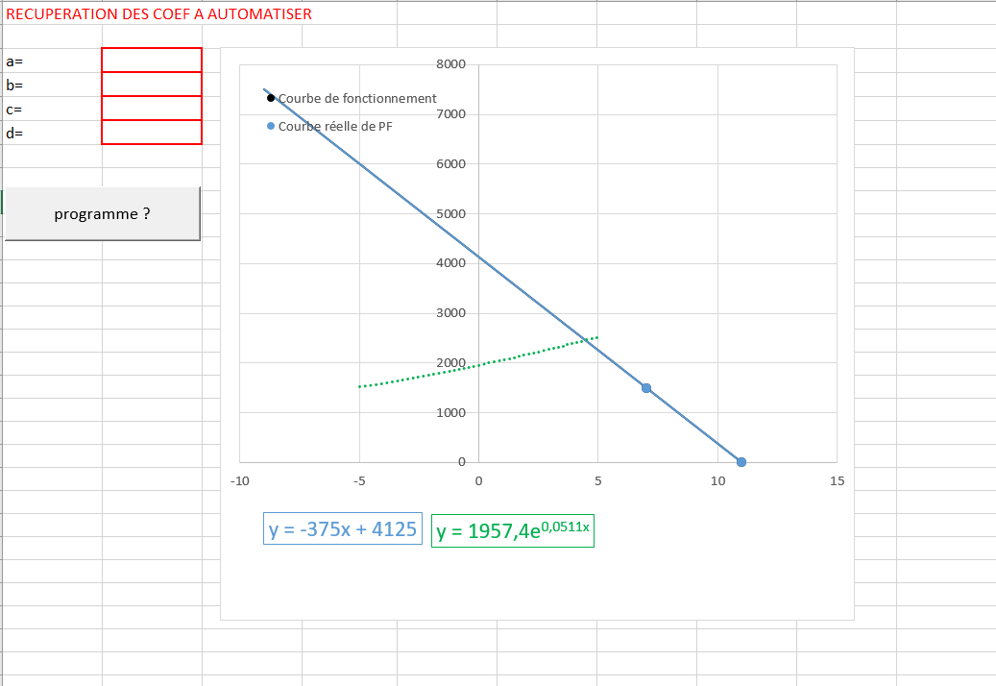
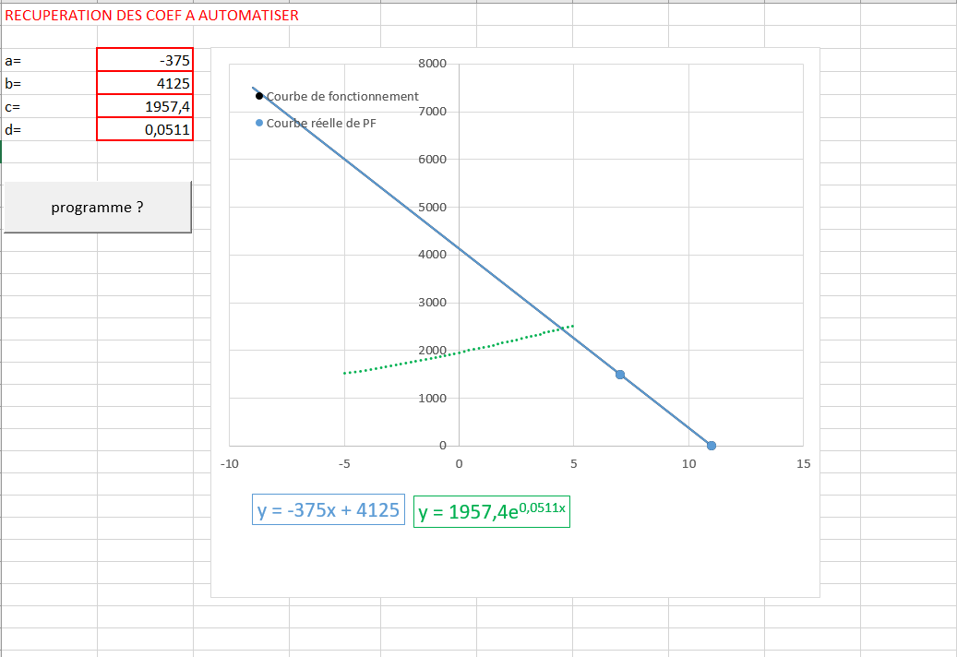
APRES LANCEMENT DU PROGRAMME :

